附件:
冬装女医、男医服（连体白色长袖西服领），款式以下图为准
夏装女医、男医服（连体白色短袖西服领），款式参照下图，长袖改短袖即可。



冬装孕妇服（连体粉红色长袖娃娃领），左胸加小兜，款式以下图为准，夏装孕妇服（连体粉红色短袖娃娃领），左胸加小兜，款式参照下图，长袖改短袖即可。

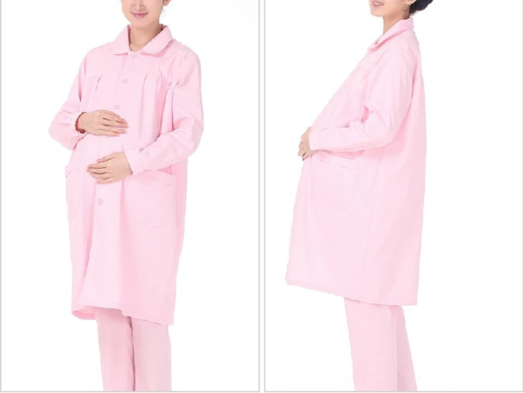

夏/冬装护士服（分体蓝色长袖薄/厚款娃娃领），款式以下图为准。
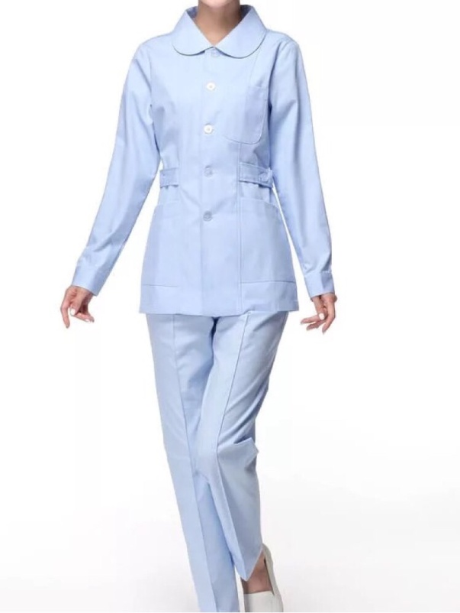

夏装护士服（连体白色短袖西服领收腰款），款式以下图为准，
冬装护士服（连体白色长袖西服领收腰款），款式参照下图，短袖改长袖即可。

